



**Programación Web**

**Trabajo Practico 6**

**Nombre y apellido del alumno: Matias Hernan Braga**

**Turno: noche**

**Año: 2022**

***Programación Web – TP6 Trabajo Integrador***

***1) Según el trabajo integrador seleccionado por cada equipo se requiere lo siguiente.***

***a. Realizar un análisis del sistema que se va a desarrollar, indicar el alcance global, los objetivos y que mejoras va a ofrecer con respecto a los proceso que se realizaban anteriormente a tener el sistema.***

Desarrollaremos un ecomerce de una tienda de venta de libros escolares. El cliente puede crear un pedido con la opción de ser retirado o enviado. El objetivo es mejorar las ventas, el alcance es dentro de la ciudad. La mejora radica en la organización de la libreria

***b. Crear un diagrama de base de datos, en el cual vamos a persistir los datos de nuestra aplicación.***

***c. Listar todas las tareas que implica el proyecto con los tiempos estimados de cada una de las tareas.***

***d. Explicar que arquitectura se va a utilizar. Realizar un diagrama.***

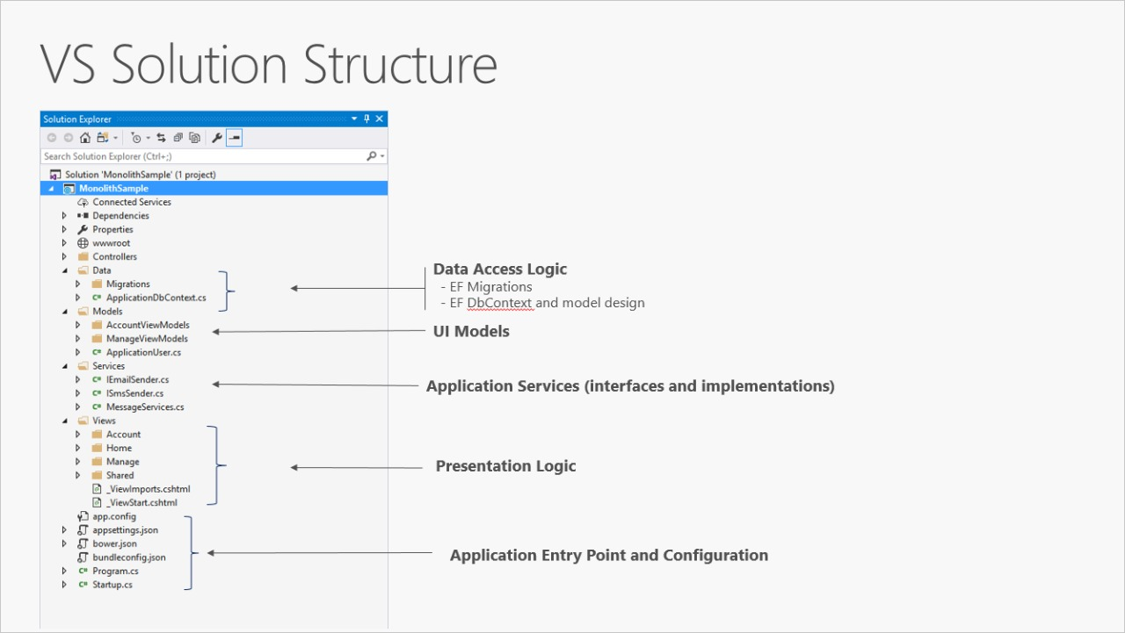

***Nota: este trabajo es individual. La próxima clase lo debatimos en clases.***